PyCharm 使用教程
pycharm 现在在官网是分为两个版本，第一个版本是「Professional(专业版本)」，这个版本功能更加强大，主要是为 Python 和 web 开发者而准备，是需要付费的。第二个版本是「社区版」，一个专业版的阉割版，比较轻量级，主要是为 Python 和数据专家而准备的。一般我们做开发，下载专业版本比较合适。
整体结构
常用功能介绍：
- 更换 Python 解释器：
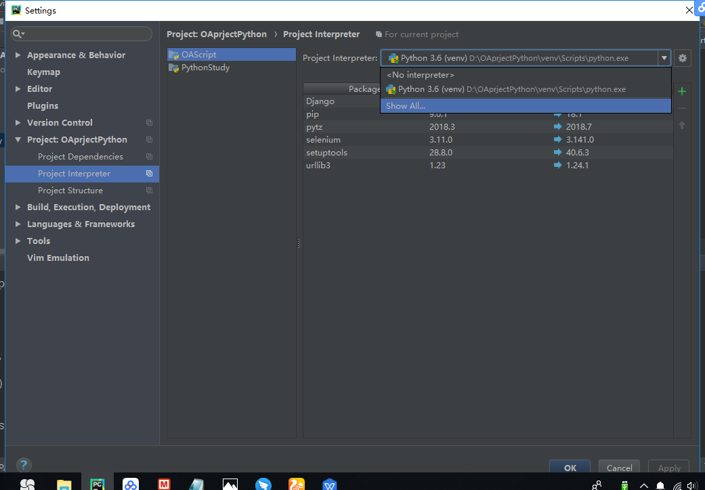
在File->Setting->Projec: xxx 下找到 Project Interpreter。然后修改为你需要的 Python 解释器。注意这个地方一定要注意的是：在选择 Python 解释器的时候，一定要选择到 python.exe 这个文件，而不是 python 的安装文件夹。

2. 新建一个项目
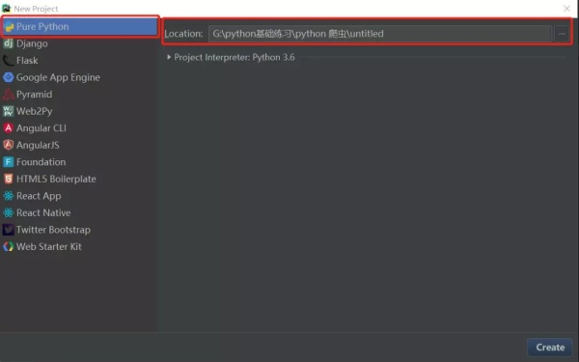

3. 调整编辑器字体及其大小
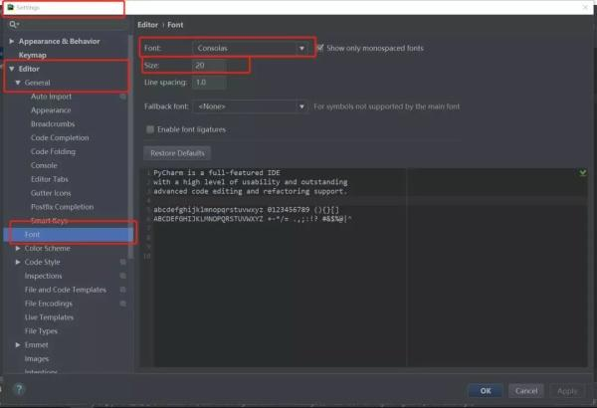

4. 调整控制台的字体及其大小
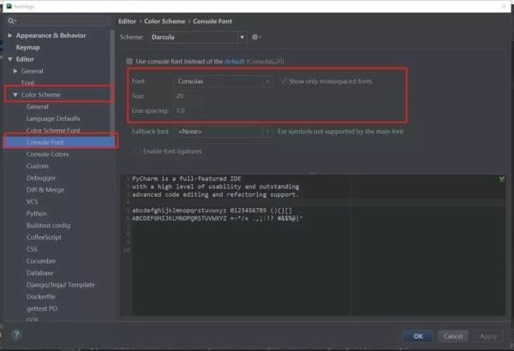

5. 设置文件编码
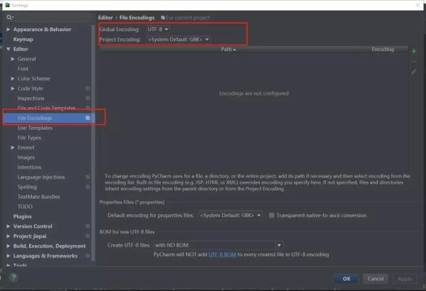

6. 修改文件背景颜色
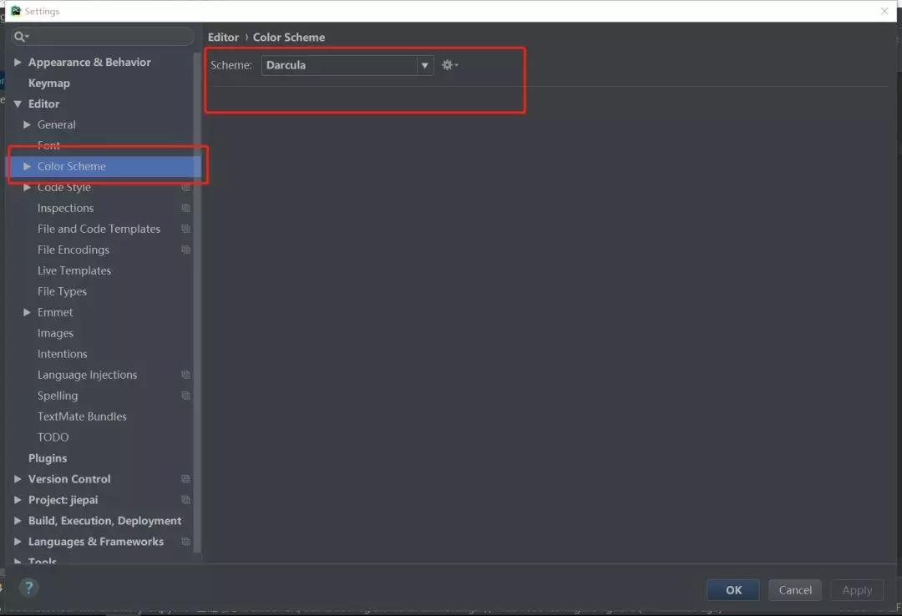

7. 让一个 tab 键代替 4 个空格键
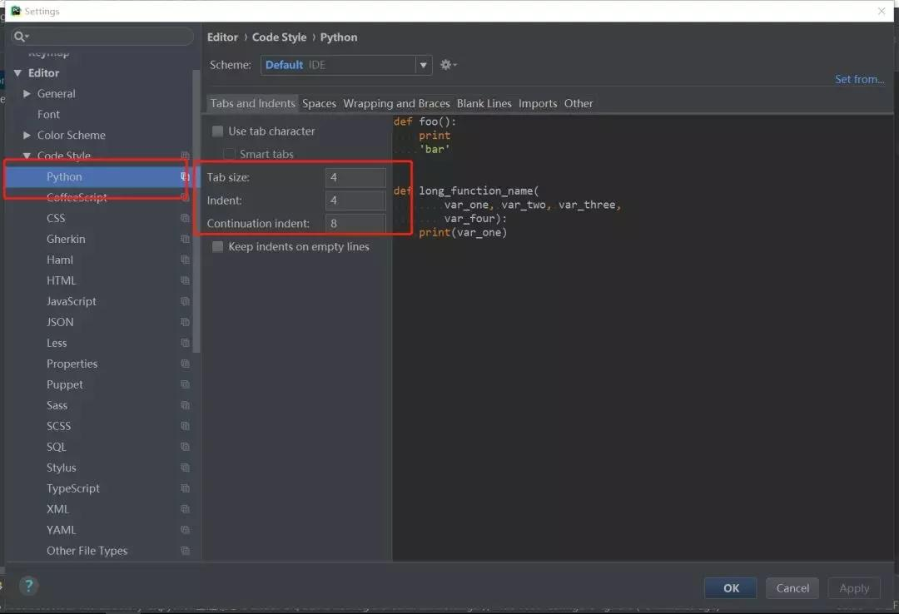

8. 查看项目结构
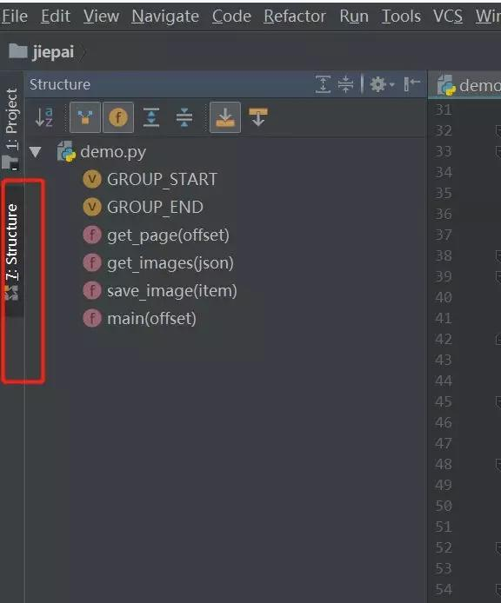

PyCharm 常用快捷键
熟悉每个编辑器的快捷键，能大大提高你的工作效率。
